SQL – DDL
CREATE: Crear nuevas bases de datos o tablas
- CREATE DATABASE NombreBaseDatos
- CREATE TABLE NombreTabla
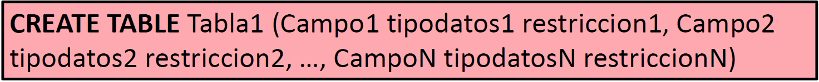
Restricciones de los campos:
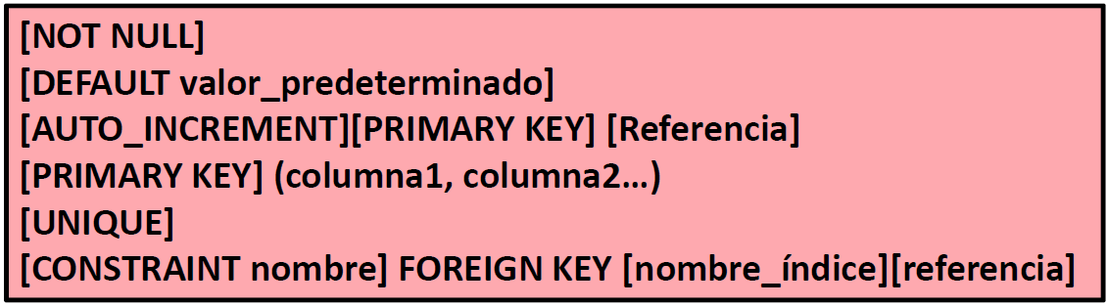
Creación de tabla incluyendo relación:
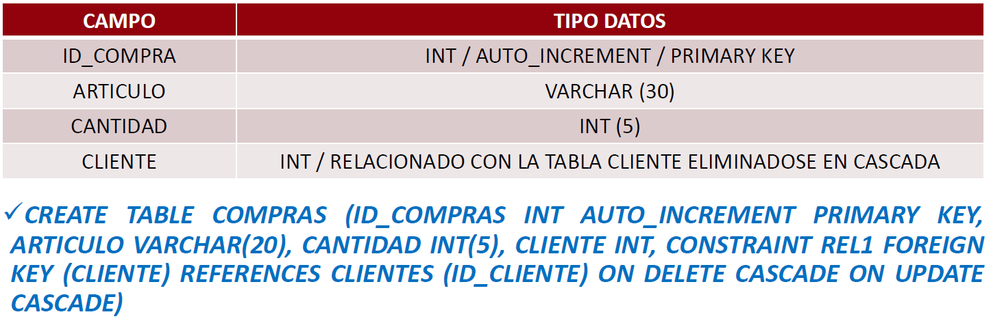
ALTER: Modificar tablas agregando/modificando definición de campos
Añadir una columna:
Eliminar una columna:
Modificar una columna:
Añadir a la tabla Compras la columna Precio, DECIMAL:
ALTER TABLE Compras ADD COLUMN Precio DECIMAL
Eliminar de la tabla de Compras la columna Precio:
ALTER TABLE Compras DROP COLUMN Precio
Modificar de la tabla Comprar la columna de Cantidad que es INT por DECIMAL:
ALTER TABLE Compras MODIFY COLUMN Cantidad DECIMAL
Añadir el valor por defecto (0) de la columna Cantidad de la tabla Compras:
ALTER TABLE Compras ALTER COLUMN Cantidad SET DEFAULT 0
Eliminar la clave principal de la tabla Clientes (ID_Cliente):
ALTER TABLE Clientes DROP PRIMARY KEY
Añadir como clave primaria en la tabla Clientes el ID_Cliente:
ALTER TABLE Clientes ADD PRIMARY KEY (ID_Cliente)
Eliminar la clave ajena de la tabla Compras:
ALTER TABLE Clientes DROP FOREING KEY REL1
Añadir la relación entre Compras y Clientes:
ALTER TABLE Compras ADD CONSTRAINT REL2 FOREING KEY (Cliente) REFERENCES Clientes(ID_Cliente)
DROP: Eliminar bases o tablas
Eliminar una base de datos:
DROP TABLE Compras
Eliminar una tabla:
DROP DATABASE NombreBaseDatos

SQL DML
Sintaxis para introducir un registro:
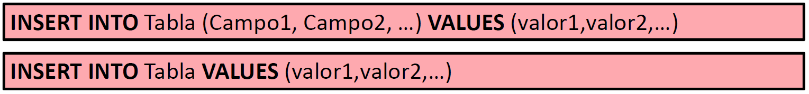
INSERT INTO Clientes VALUES (NULL, 'Maria', 'Garcia Castillo', 35, 'Valencia')
INSERT INTO Clientes (Código, Nombre, Apellidos, Edad, Población) VALUES (NULL, 'María', 'García Castillo', 35, 'Valencia')
Insertar un valor por defecto:
INSERT INTO Clientes VALUES (NULL, 'Sonia', 'Carretero Ruíz', 28, DEFAULT)
No sabemos algún campo o no queremos rellenarlo:
INSERT INTO Clientes VALUES (NULL, 'Sergio', 'Miralles Saez', NULL, ' Alaquàs')
Solo se requiere rellenar los campos necesarios:
INSERT INTO Clientes (Código, Nombre, Apellidos, Edad) VALUES (NULL, 'Silvia', 'Ramírez Vilches', 29)

UPDATE – Actualización de tablas
Sintaxis:
Actualizar las personas que viven en Alaquàs ahora viven en Torrent:
UPDATE Clientes SET Población = “Torrent” WHERE Población = “Alaquàs”
Actualizar edad de todos los clientes que tienen entre 30 y 50 años, añadiéndole 3 años más:
UPDATE Clientes SET Edad = Edad + 3 WHERE Edad BETWEEN 30 AND 50
Creación de nuevas tablas a partir de una tabla con criterios especificados
Crear una tabal a partir de la tabla Clientes, con los clientes que son de Valencia. La nueva tabla se llama Clientes_Valencia:
CREATE TABLE Clientes_Valencia SELECT * FROM Clientes WHERE Población = “Valencia”
Igual pero solo con el Código, Nombre y Apellidos:
CREATE TABLE Clientes_Valencia SELECT Código, Nombre, Apellidos FROM Clientes WHERE Población = “Valencia”
DELETE – Eliminar registros dependiendo del criterio
Sintaxis:
Eliminar los clientes de Valencia de la tabla Clientes:
DELETE FROM Clientes WHERE Población = “Valencia”
Eliminar de la tabla Clientes_Valencia los que se llamen José y tengan + 45 años.
DELETE FROM Clientes_Valencia WHERE Nombre = “Jose” AND Edad > 45
INSERT INTO – Anexar datos de otra tabla
Sintaxis:
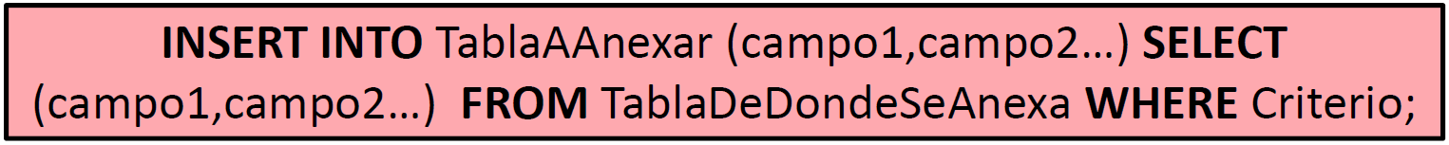
Anexar a tabla Clientes los datos e la tabla Clientes_Valencia, todos los campos:
INSERT INTO Clientes SELECT * FROM Clientes_Valencia
Solo anexar campos Nombre y Edad:
INSERT INTO Clientes (Nombre, Edad) SELECT Nombre, Edad FROM Clientes Valencia
Anexar los campos Nombre, Apellidos y Edad, pero solo los que sean mayores de 50:
INSERT INTO Clientes (Nombre, Apellidos, Edad) SELECT Nombre, Apellidos, Edad FROM Clientes_Valencia WHERE Edad > 50
TRIGGERS
Sintaxis:
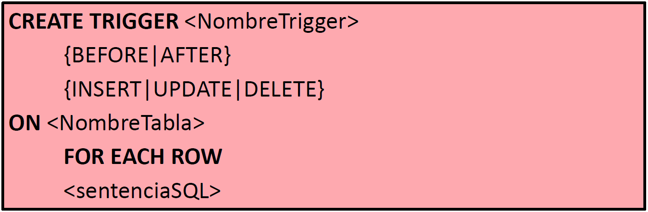
2 palabras clave:
- OLD: Valor anterior al disparo.
- NEW: Valor posterior al disparo.
Según la operación se utilizarán 1 o 2:
- INSERT: Solo NEW.
- UPDATE: OLD y NEW.
- DELETE: Solo OLD.
Cada vez que alguien inserte un nuevo cliente en la tabla Clientes, en la tabla Auditoría_clientes se insertara una nueva entrada:
CREATE TRIGER AudClient_Insertar
AFTER INSERT
ON Clientes
FOR EACH ROW
INSERT INTO Auditoría_clientes (Nombre_nuevo, Seccion_nuevo, usuario, Fecha_modif, Proceso, Id_cliente)
VALUES (NEW.Nombre, NEW.Seccion, CURRENT_USER(), NOW, NEW.Accion, NEW.Id_cliente)
Cada vez que alguien actualice un nuevo cliente en la tabla Clientes, en la tabla Auditoría_clientes se insertara una nueva entrada:
CREATE TRIGER AudClient_Modificar
BEFORE UPDATE
ON Clientes
FOR EACH ROW
INSERT INTO Auditoría_clientes (Nombre_ant, Seccion_ant, Nombre_nuevo, Seccion_nuevo, usuario, Fecha_modif, Proceso, Id_cliente)
VALUES (OLD.Nombre, OLD.Seccion, NEW.Nombre, NEW.Seccion, CURRENT_USER(), NOW, NEW.Accion, NEW.Id_cliente)

Cada vez que alguien borre un nuevo cliente en la tabla Clientes, en la tabla Auditoría_clientes se insertara una nueva entrada.
CREATE TRIGER AudClient_Eliminar
BEFORE DELETE
ON Clientes
FOR EACH ROW
INSERT INTO Auditoría_clientes (Nombre_ant, Seccion_ant, usuario, Fecha_modif, Proceso, Id_cliente)
VALUES (OLD.Nombre, OLD.Seccion, CURRENT_USER(), NOW, OLD.Id_cliente)

PROCEDIMIENTOS
Sintaxis para instrucción SQL:
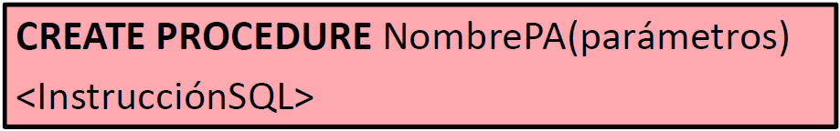
Ejecución en la base de datos:
Procedimientos sin parámetros – Consulta de Clientes de valencia:
CREATE PROCEDURE Clientes_Valencia()
SELECT * FROM Clientes WHERE Población = “Valencia”
Procedimientos con parámetros – Consulta de Clientes de valencia:
CREATE PROCEDURE Act_Precio(Precio_Nue DECIMAL(5,2), Cod_Art INT(6))
UPDATE Articulos SET Precio = Precio_Nuev WHERE Codigo_articulo = Cod_Art
Procedimiento con más de una instrucción SQL
Sintaxis:
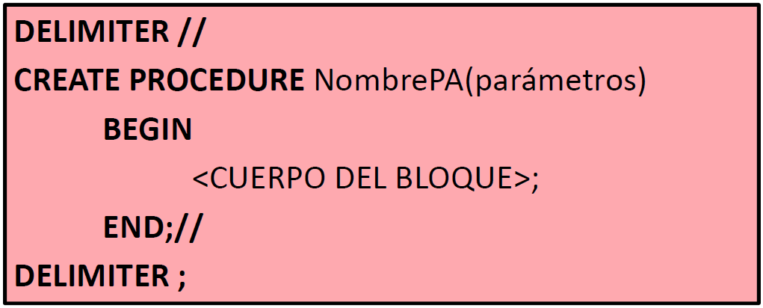

Declaración de variables en Procedimientos – Calcular la edad según el año de nacimiento:
DELIMITER //
CREATE PROCEDURE EdadPersona(Año_nac INT)
BEGIN
DECLARE Año_act INT DEFAULT 2021;
DECLARE Edad INT;
SET Edad = Año_act – Año_nac;
SELECT Edad;
END; //
DELIMITER ;
Triggers condicionales – Actualizar precio, pero controlando que no sea negativo ni > 900
DELIMITER //
CREATE TRIGGER Act_Precio BEFORE UPDATE ON Articulos FOR EACH ROW
BEGIN
IF (New.Precio<0) THEN
SET New.Precio = 1;
ELSEIF (New.Precio > 900) THEN
SET New.Precio = 900;
END IF;
END; //
DELIMITER ;

